דו"ח מעבדה – תנועה הרמונית

הרקע התיאורטי

בניסוי זה אנו נעבוד עם מערכת(המטוטלת המתמטית) שמורכבת ממוט עם בסיס יציב, סרגל, משקולת המחוברת לקצה חוט ומכשירי מדידה דיגיטאליים כמו מדד כוח וסטופר.
נרצה להראות שבמערכת כזו מתקיימת תנועה מחזורית המכונה: תנועה הרמונית פשוטה. לתנועה הרמונית פשוטה שמתקיימת במטוטלת מתמטית יש מספר מאפיינים ייחודיים שניתן לציין אותם.
קיים כוח מחזיר( שתמיד פועל נגד כיוון התנועה) וככל שהמרחק גדל כך גם הכוח. כמו כן ניתן לציין שהכוח משנה את כיוונו בנקודת שיווי המשקל.
ברגע שהכוח מחליף כיוון, אז סה"כ הכוחות שווים לאפס וזו הנקודה שנקרא לה נקודת שיווי משקל.
התנועה מתבצעת עם תאוצה משתנה שתמיד בכיוון המנוגד לכיוון התנועה ולפי האמור לעיל נוכל להסיק שכאשר הכוח מתאפס, כך גם התאוצה שהיא בעצם רכיב הכוח.
במערכת הניסוי, אנו לא נתייחס לכוח חיכוך עם האוויר, נזניח את המשקל של החוט, ונניח שהוא לחלוטין לא אלסטי וכמו כן נתייחס למשקל המסה כאל מרכז הכובד שלה .
נציין שבניסוי נסיט את המשקולת רק בזוויות קטנות שלא עולות על 10 מעלוות וזאת משום שבמציאות התנועה היא קשתית ורק בזוויות קטנות נוכל לקרב את הקשת למיתר ולהשתמש בנוסחאות לתנועה בקו ישר.
אנו לא נתייחס למתיחות של החוט מכיוון שהיא מתקזזת עם רכיבו האנכי של mg והרי אנו נמדוד רק את הרכיב האופקי של הכוח (כוח הכבידה).
כעת נראה סרטוט של המטוטלת המתמטית עם ניתוח הכוחות ונרשום נוסחאות שנשתמש בהן לצורך החישובים.

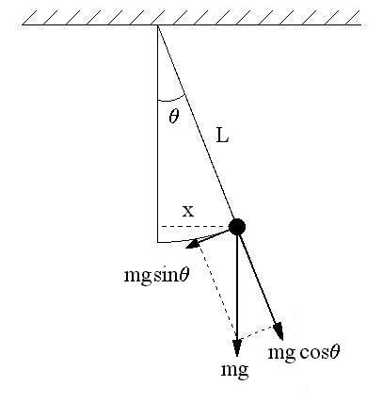
להלן הנוסחאות: הנוסחאות:
החוק השני של ניוטון: 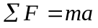
במקרה שלנו(כאשר k זה קבוע הפרופורציונלי לכוח): F= -kx
ע"י פיתוח והצבה בנוסחה נקבל: 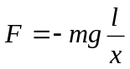
ולבסוף, הנוסחה לריבוע זמן המחזור(אחרי העלאה בריבוע): 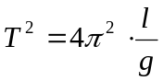
ניתן לציין שהנוסחה תשמש אותנו לבניית גרף ליניארי ולמציאת g – תאוצת הכובד.

חלק א:

מטרת הניסוי:
- מדידת תאוצת הכובד ואימותתיאורית המטוטלת המתמטית.
- כמו כן, נרצה ללמוד לנתח גרפים

רשימת ציוד:
- מערכת של מטוטלת מתמטית שמורכבת מבסיס וממוט ארוך
- משקולת מתכתית שקשורה לחוט
- סמן אורך נייד
- סרגל ארוך
- שער אופטי שמחובר למונה זמן דיגיטאלי מדויק
- קליבר

מהלך הניסוי:

ווידאנו שהחוט עם המשקולת אכן מקביל לסרגל בשני מישוריו. כמו כן, בדקנו האם חוט לא חופשי מדי או תפוס מדי ע"י הזזתו של סמן הסרגל. מהבדיקה הסקנו שהחוט לא חופשי ולא תפוס מדי והמשקולת נשארת באותו גובה.
בדקנו שהנורה של השער האופטי שמחוברת לבסיס הסרגל אכן מהבהבת פעם אחת בלבד, כאשר המשקולת חוצה אותה. נורה זו סימנה לנו שהגובה של המשקולת הוא נכון.
הקפדנו להסיט את המשקולת בזוויות קטנות ע"מ שזמן המחזור יימדד כראוי וללא תקלות. נזכיר כי רק בזוויות קטנות תקפה המטוטלת המתמטית וניתן להגיד שמתקיימת תנועה הרמונית פשוטה.
חיכינו מספר רגעים עד שהמשקולת הפסיקה לרעוד ע"מ שהמדדות שלנו יהיו מדויקות יותר והדלקנו את השעון הדיגיטאלי. תחילה, הפעלנו את השעון במצב Collision שמודד ארבעה זמני מחזור ושומר אותם בזיכרון.
בכל פעם שינינו את אורך החוט, מדדנו זמני מחזור וחישבנו את השגיאה היחסית. בגובה מסוים השגיאה גדלה מעבר לערך הרצוי ונאלצנו לעבור ממצב Collision למספר גדול יותר של המדידות(מצב start/stop) בכדי להקטין את גודל השגיאה.

תכנון עיבוד התוצאות:

היעד שלנו הוא לקבל גרף של אורך החוט-L כתלות בזמן המחזור בריבוע-T^2.
הסיבה לכך שנעלה את T בריבוע היא, שאם לא נעשה זאת, נקבל גרף לא ליניארי.
נשתמש בסרגל וקליבר ששגיאותיהם: 0.001(m) ו-0.0005(m) בהתאמה.
אנו נתייחס למסה כגוף נקודתי ולכן נמדוד את L עד מרכז המסה.
בגרף הראשון לא נצטרך להתחשב באורך המשקולת, אך בגרף השני(ה L המתוקן) נתחשב באורך המסה ולכן נשלב את שתי שגיאות המכשירים שהזכרנו זה עתה.
אם כן, השגיאה המשותפת לקליבר ולסרגל היא: 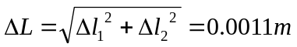 כאשר 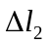 זו שגיאת הקליבר ו- 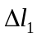 זו שגיאת הסרגל.
אורך המשקולת שחישבנו הוא 0.046(m) וחצי ממנו 0.023(m) משום
שאנו צריכים את המרחק עד למרכז המסה.

עיבוד התוצאות:

כעת נוכל להביא את תוצאות המדידות שקיבלנו, גרפים שסרטטנו והנוסחאות שהשתמשנו בהן.
אם כן, תחילה מדדנו את זמני מחזור בשיטת collision(כך 9 פעמים). כאשר ירדנו לגובה 40(cm) והשגיאה היחסית עלתה מעל 0.7% עברנו לשיטת מדידה שנייה ועשינו שלוש מדידות כאשר כל פעם ספרנו עשרים מחזורים וחישבנו ממוצע.
להלן, הנוסחאות ששימשו אותנו בחלק זה של הניסוי:

- 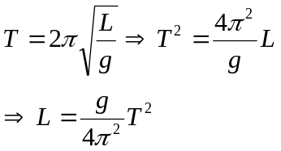 העלאת זמן מחזור בריבוע ובידודו של L.

- 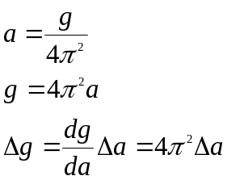 מציאת שיפוע הגרף, חישוב g, וחישוב שגיאת

- 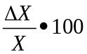 מציאת השגיאה היחסית

- 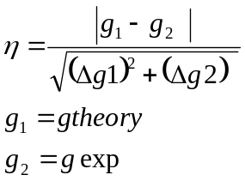 מציאה של טיב ההתאמה

- שגיאה סטטיסטית של זמן המחזור הממוצע: 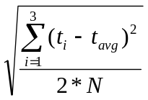

תוצאות המדידות שהתקבלו:

T1  [sec] | T2  [sec] | T3  [sec] | T4  [sec] | staticl_error | T avg  [sec] | יrelative_error | T^2 avg  [1/sec^2] | D T^2avg  [1/sec^2] | L  (m) | D L(m) | Fixed L  (m) | D Fixed L(m)
1.497 | 1.496 | 1.497 | 1.496 | 0.000289 | 1.4965 | 0.07% | 2.239512 | 0.002993 | 0.53 | 0.001 | 0.553 | 0.0011
1.534 | 1.535 | 1.538 | 1.537 | 0.000913 | 1.536 | 0.07% | 2.359296 | 0.003072 | 0.56 | 0.001 | 0.583 | 0.0011
1.585 | 1.588 | 1.587 | 1.586 | 0.000645 | 1.5865 | 0.06% | 2.516982 | 0.003173 | 0.6 | 0.001 | 0.623 | 0.0011
1.714 | 1.714 | 1.714 | 1.712 | 0.0005 | 1.7135 | 0.06% | 2.936082 | 0.003427 | 0.7 | 0.001 | 0.723 | 0.0011
1.823 | 1.825 | 1.824 | 1.824 | 0.000408 | 1.824 | 0.05% | 3.326976 | 0.003648 | 0.8 | 0.001 | 0.823 | 0.0011
1.876 | 1.878 | 1.877 | 1.878 | 0.000479 | 1.87725 | 0.05% | 3.524068 | 0.003755 | 0.85 | 0.001 | 0.873 | 0.0011
1.932 | 1.933 | 1.933 | 1.933 | 0.00025 | 1.93275 | 0.05% | 3.735523 | 0.003866 | 0.9 | 0.001 | 0.923 | 0.0011
1.986 | 1.989 | 1.987 | 1.987 | 0.000629 | 1.98725 | 0.05% | 3.949163 | 0.003975 | 0.95 | 0.001 | 0.973 | 0.0011
1.383 | 1.382 | 1.383 | 1.384 | 0.000408 | 1.383 | 0.07% | 1.912689 | 0.002766 | 0.45 | 0.001 | 0.473 | 0.0011
1.3125 | 1.3135 | 1.3135 | 1.3115 | 0.000479 | 1.31275 | 0.04% | 1.723313 | 0.002626 | 0.4 | 0.001 | 0.423 | 0.0011
1.153 | 1.153 | 1.1535 | 1.154 | 0.000239 | 1.153375 | 0.04% | 1.330274 | 0.002307 | 0.3 | 0.001 | 0.323 | 0.0011
0.9635 | 0.963 | 0.964 | 0.963 | 0.000239 | 0.963375 | 0.05% | 0.928091 | 0.001927 | 0.2 | 0.001 | 0.223 | 0.0011

ואלו הגרפים שקיבלנו:
תחילה נביא גרף אם אורך חוט לא מתוקן.

אורך החוט כתלות בזמן מחזור בריבוע
0
0.2
0.4
0.6
0.8
1
1.2
0
1
2
3
4
5
T^
2
(
sec^
2
)
L(m)
Series1
Series2
Series3
W
NON WEIGHTED FIT
(dash-dot line)
A 0
-.0285189
1.919707E-03
A 1
.248745
7.095663E-04
R^2
.9999186
COV(A 0,A 1)= -1.278933E-06
WEIGHTED FIT
(continous line)
A 0
-.0285189
8.387163E-04
A 1
.248745
3.100082E-04
Chi^2_norm
5.238893
COV(A 0,A 1)= -2.441227E-07

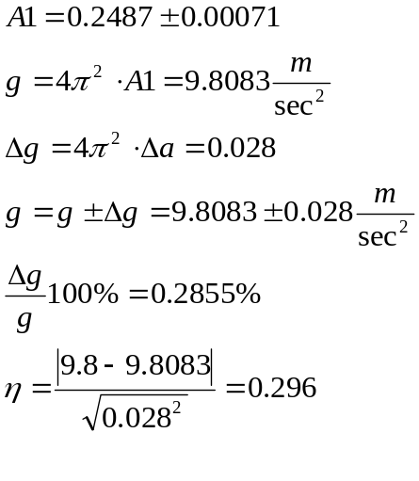
- השיפוע עם השגיאה

- תאוצת הכובד בלי השגיאה
- שגיאת תאוצת הכובד

- תאוצת הכובד עם השגיאה

- השגיאה היחסית

- חישוב טיב ההתאמה

כעת נביא גרף עם ה L המתוקן

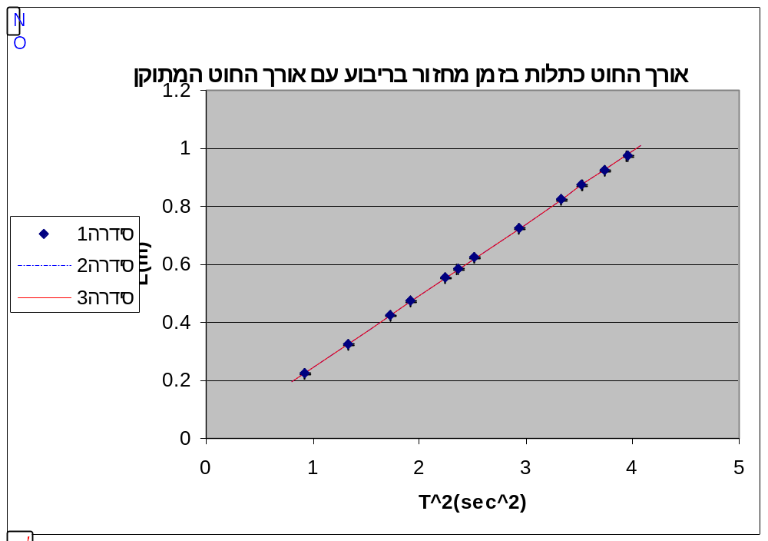

WEIGHTED FIT
(continous line)
A 0
-5.518742E-03
9.393623E-04
A 1
.2487449
3.472092E-04
Chi^2_norm
4.176413
COV(A 0,A 1)= -3.062275E-07
NON WEIGHTED FIT
(dash-dot line)
A 0
-5.518742E-03
1.919706E-03
A 1
.2487449
7.095663E-04
R^2
.9999186
COV(A 0,A 1)= -1.278933E-06

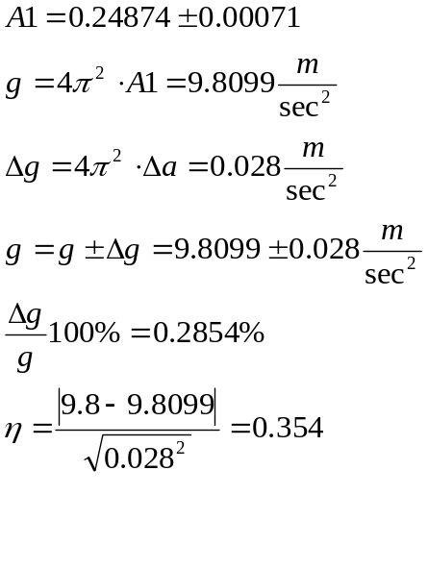
- השיפוע עם השגיאה

- תאוצת הכובד בלי שגיאה

- השגיאה של תאוצת הכובד

- תאוצת הכובד עם השגיאה

- השגיאה היחסית

- חישוב טיב ההתאמה

חלק ב'

מטרת הניסוי: חקירת האופי הקינטי והדינאמי של תנועה הרמונית פשוטה.

ציוד:

- מטוטלת
- מולטילוג
- חיישן כוח
- חיישן מרחק
- סט של 4 משקולות
- סרגל עץ
- מאזניים

מהלך הניסוי:

- תלינו את המטוטלת על החיישן כך שיוכל למדוד את רכיב כוח הכובד האופקי של החוט ודאגנו שקצה החוט שאינו מחובר למסה יהיה מאונך לוו ע"מ שהכוח היחידי שיימדד יהיה כוח הכובד הפועל על המשקולת.
- הצבנו את החיישן במרחק הגדול מ – 40 cm ע"מ שהחיישן יפעל כראוי.
- מדדנו את משקלם של המשקולות: פלסטיק, אלומיניום ופליז ע"י מאזניים.
- את אורך החוט מדדנו ע"י סרגל וקליבר. בעזרת הקליבר חישבנו את אורך המשקולת. התוצאה שהתקבלה חולקה ב-2 משום שהתייחסנו לאורך החוט מהקצה העליון עד למרכז המסה.
- הוצאנו את המטוטלת ממצב שיווי משקל ושחררנו את המשקולת בזווית קטנה ע"מ שהמטוטלת תבצע תנועה הרמונית.
- הפעלנו את מערכת המולטי לאב והתחלנו במדידות לאחר שוידאנו שהמשקולת אינה סוטה לצדדים.

תכנון עבוד תוצאות

- נמדוד את אורך החוט בעזרת הסרגל ונחשב בעזרת הקליבר את המרחק מקצה המשקולת עד מרכזה.
הנוסחה בה נשתמש: 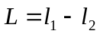. (- אורך החוט, - ארוך מחצית המשקולת). השגיאה של אורך החוט: 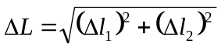 .כמו כן נזכור כי שגיאת הסרגל 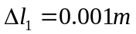 ו- שגיאת הקליבר: 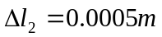.
- בעזרת המאזניים נמצא את מסות הגופים. שגיאת המאזניים: 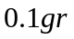
- שגיאת חיישן הכוח: [N]0.006 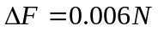
- שגיאת חיישן המרחק: 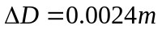
- בחירת הצירים נעשתה בהתאם לדרישת שיטת הריבועים המינימלים כך שציר ה-Y יהיה רכיב הכוח האופקי
וציר ה – X יהיה מרחק הסטייה של המשקולת. (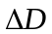<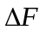)
- נמדוד עבור כל משקולת את מחזור התנודה. נמדוד 10 מחזורים ונחלקם ב-10 ע"מ למצוא זמן מחזור בודד ע"פ הנוסחה: 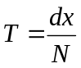 השגיאה תחושב ע"פ הנוסחהה: 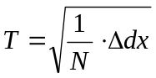.הסיבה לכך נובעת משגיאת המכשירים והתנאים שבה נמצאת המטוטלת.

- נבנה עבור כל אחת מהמשקולות גרף של הרכיב האופקי של כוח הכובד כפונקציה של מרחק הסטייה ע"פ הנוסחה : 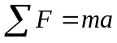. 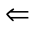 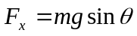 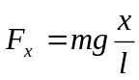
- ע"פ הנוסחה נמצא את שיפוע הגרף - 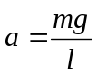 ונחלץ את g - 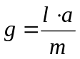.
השגיאה של g תחושב בע"פ הנוסחה: 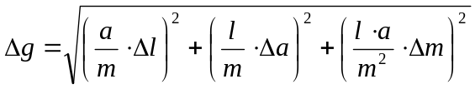

רשום ועבוד תוצאות:

- נחשב את אורך החוט מהקצה העליון עד מרכז הכובד ונמצא את שגיאתו.

משקולת הפלסטיק המחוברת למטוטלת

- אורך החוט עד הקצה העליון של המשקולת: 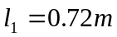. אורך המשקולת = 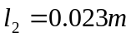 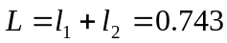

שגיאה סרגל: 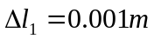, שגיאה קליבר: 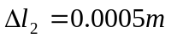. 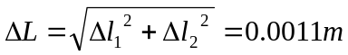

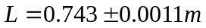

- מסת המשקולת: 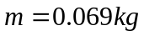 . שגיאת המאזניים: 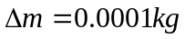 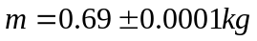
- מחזור המשרעת: ע"פ נתוני המוטלי לאב – dx=16.64 ולכן 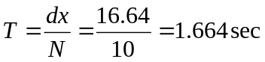
השגיאה: 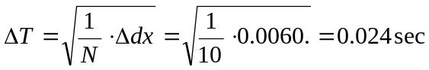
- נבנה גרף של רכיב הכוח האופקי כפונקציה של מרחק הסטייה:

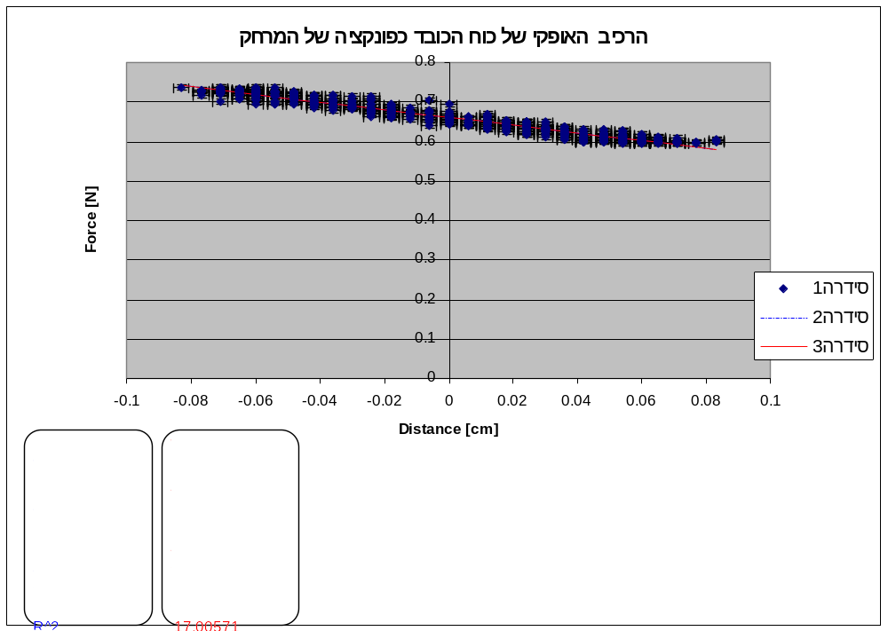

- נחשב את g מתוך הגרף: 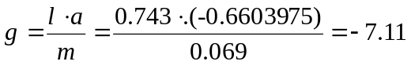

- נחשב את השגיאה של g:
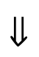
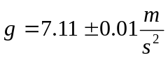

- נחשב את השגיאה היחסית: 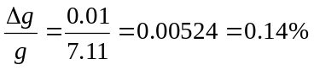

- נחשב את פרמטר טיב ההתאמה : 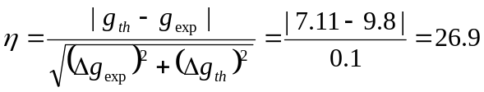

משקולת האלומיניום המחוברת למטוטלת

- אורך החוט עד הקצה העליון של המשקולת: . אורך המשקולת =

שגיאה סרגל: , שגיאה קליבר: .

- מסת המשקולת: 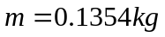 . שגיאת המאזניים: 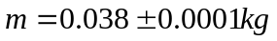
- מחזור המשרעת: ע"פ נתוני המוטלי לאב – dx=17.56 ולכן 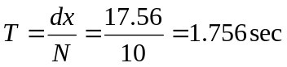
השגיאה:

- נבנה גרף של רכיב הכוח האופקי כפונקציה של מרחק הסטייה:

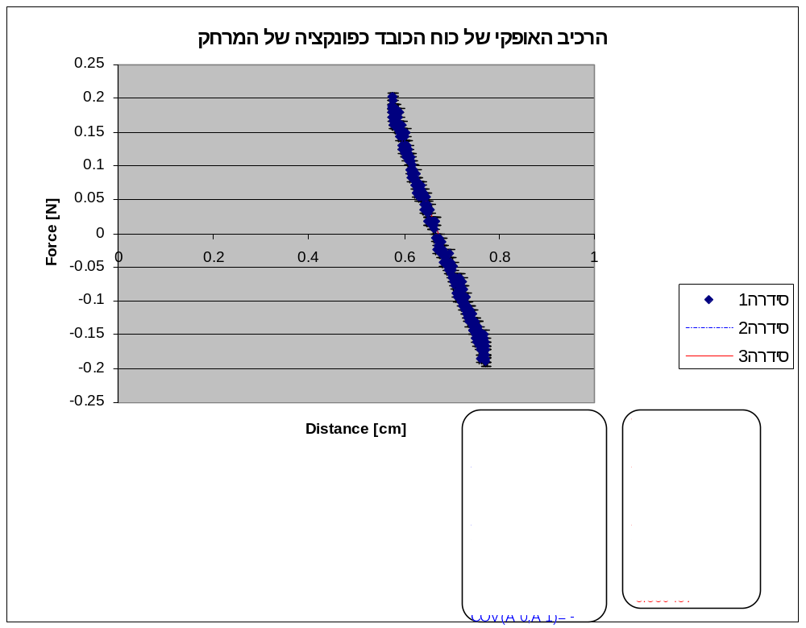

- נחשב את g מתוך הגרף: 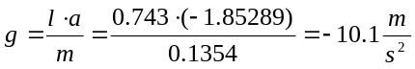

- נחשב את השגיאה של g:
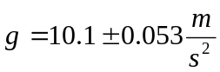

- נחשב את השגיאה היחסית: 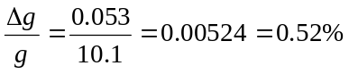

- נחשב את פרמטר טיב ההתאמה : 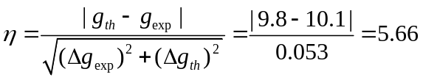

משקולת הפליז המחוברת למטוטלת

- אורך החוט עד הקצה העליון של המשקולת: . אורך המשקולת =

שגיאה סרגל: , שגיאה קליבר: .

- מסת המשקולת: 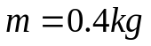 . שגיאת המאזניים: 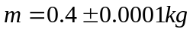
- מחזור המשרעת: ע"פ נתוני המוטלי לאב – dx=17.6 ולכן 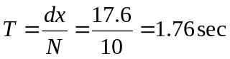
מחזור הכוח האופקי: ע"פ נתוני המולטי לאב – dx:17.64 ולכן 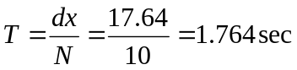
השגיאה:

- נבנה גרף של רכיב הכוח האופקי כפונקציה של מרחק הסטייה:

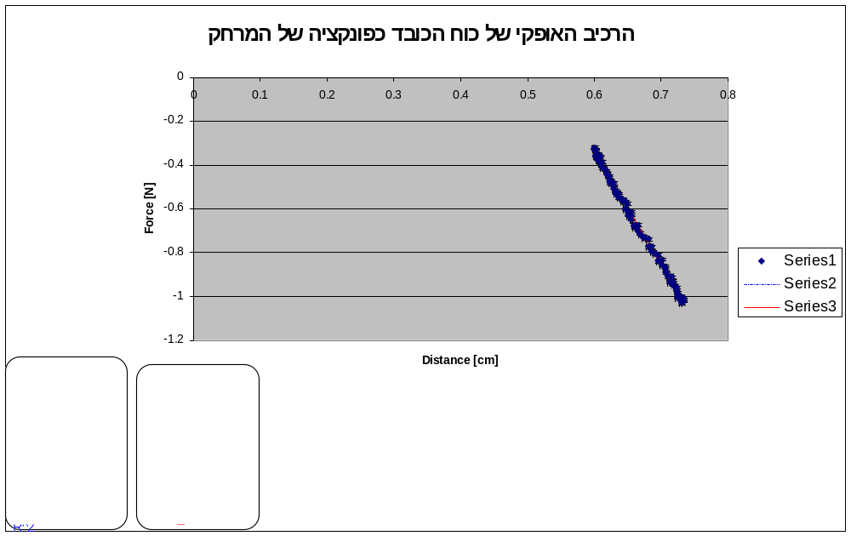

- נחשב את g מתוך הגרף: 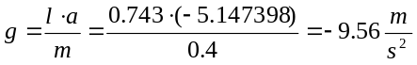

- נחשב את השגיאה של g:

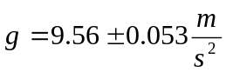

- נחשב את השגיאה היחסית: 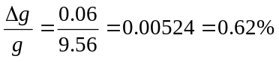

- נחשב את פרמטר טיב ההתאמה : 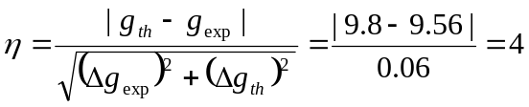

דיון:

אריאל:

בחלק הראשון של הניסוי מדדנו את תאוצת הכובד ע"י התלות של זמן המחזור באורך החוט. הגרפים שהתקבלו אכן ליניאריים ומאששים את נכונות המשוואה 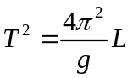. ע"פ התוצאות שקיבלנו ניתן לראות שהערך שקיבלנו עבור g בשני המקרים (L רגיל ו- L מתוקן( כמעט זהה לחלוטין(9.8083 עבור L רגיל ו- 9.8089 עבור L מתוקן). כמו כן, התוצאות שהתקבלו טובות וקרובות לערך התיאורטי.
ניתן לראות הבדל באיבר החופשי עבור כל גרף שהתקבל וזאת נובע מכך שאורך החוט החדש, התקבל מקצהו העלין עד למרכז הכובד של המסה.
האיבר החופשי אשר לפי הנוסחה איננו קיים, מסמל את השגיאה שנבעה משגיאותיהם של המכשירים והתנאים ששררו במעבדה. ניתן לראות שבגרף השני (אורך החוט המתוקן) האיבר החופשי קטן ביחס לגרף הראשון (אורך החוט הרגיל) וזאת משום שמדדנו את אורך החוט מקצהו העלין עד למרכז הכובד של המסה.

בחלק השני של הניסוי מצאנו את ערכו של g ע"פ מדידת רכיב כוח הכובד האופקי כפונקציה של המרחק עבור 3 משקולות (פלסטיק, אלומיניום ופליז). הגרפים שהתקבלו עבור כל אחד מהמשקולות היו לינאריים כפי שצפינו.
ערכו של g שהתקבל עבור משקולת הפלסטיק היה די רחוק מהערך התיאורטי (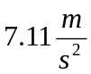( לעומת המשקולת האחרות (פליז ואלומיניום) אשר עבורן התקבל ערך די קרוב (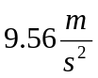 ו- 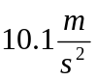 בהתאמה ). הסיבה לכך נובעת מהקושי לייצב את המשקולת כך שלא תסטה לצדדים ותנוע רק בקו ישר. כמו כן, משקולת זו הייתה הקלה מבין כולן ולכן קל לה יותר לסטות לצדדים. ניתן לשפר מדידה זו כך שנגיע לערך מדוייק יותר של g ע"י כך שניתן למשקולת יותר זמן לנוע עד שלא שהסטייה לצדדים תיהיה די זניחה.

פיטר:

ניתן לראות שבחלק א של הניסוי קיבלנו תוצאות טובות. כלומר, הגרפים שנתקבלו היו בצורה ליניארית כמצופה ושני ערכי g שחישבנו היו קרובים לערך התיאורטי הידוע. זאת ניתן לזקוף לטובת המכשירים שהשתמשנו בהם. חרף העובדה שבכל מכשיר קיימת שגיאה קיבלנו תוצאות מספקות בדיוקן וזה בגלל שהמכשירים הם דיגיטאליים.
הגורמים שהפריעו למהלך הניסוי הם: הרוח שיכלה להסיט את החוט והמשקולת, תנועת המשקולת בזוויות הגדולות מן המומלץ, אי יציבות במידת מה של המטוטלת.
כמו כן, ניתן לראות שקיבלנו שני קוים ליניאריים בשני הגרפים מהצורה: ax+b
ה b לא אמור להיות, להופיע, אך מכיוון שהגרף לא יוצא מהראשית, b ממלא תפקיד של השגיאה.
אם כן, ניתן להגיד שהניסוי התנהל כשורה, מבלי הפרעות משמעותיות שיכלו להביא לתוצאות שגויות.

בחלק השני של הניסוי גם כן קיבלנו תוצאות טובות. כלומר, ערכי ה g בשלושת הגרפים הם קרובים לערכי ה g התיאורטיים. יחד עם זאת,ה- שקיבלנו במשקולת הפליז גבוהה מהמקסימום המומלץ. הגורמים שהביאו לכך, יכולים להיות כדלקמן: תנועה של המשקולת לא בקו ישר, שגיאות של מכשירי המדידה, מיקום לא נכון(קרוב מדי) של מד הכוח וטעויות חישוב. כמו כן, המשקולת הכבדה(פליז) נתנה את השיפוע המדויק ביותר מבין שלושת המשקולות וזה הודות להיותה יציבה יותר, כלומר תנועתה כרוכה בפחות הפרעות משאר המשקולות. נוסיף שהגרפים שקיבלנו הם ליניאריים כמצופה.
כמו כן ראינו שככל שהמרחק גדול יותר כך הכוח גדל בהתאמה. כל זה מעיד על כך שזו תנועה הרמונית פשוטה.

